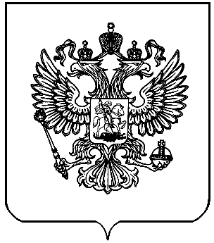
ИЗБИРАТЕЛЬНАЯ КОМИССИЯ
РОСТОВСКОЙ ОБЛАСТИ

ПОСТАНОВЛЕНИЕ

29 апреля 2015 № 83-15

Ростов-на-Дону

О Порядке открытия, ведения и закрытия специальных избирательных счетов для формирования избирательных фондов кандидатов, избирательных объединений при проведении выборов депутатов представительных органов муниципальных образований в Ростовской области

В соответствии с пунктом 12 статьи 58 Федерального закона «Об основных гарантиях избирательных прав и права на участие в референдуме граждан Российской Федерации» и частью 8 статьи 49 Областного закона Ростовской области «О выборах депутатов представительных органов муниципальных образований в Ростовской области»

Избирательная комиссия Ростовской области ПОСТАНОВЛЯЕТ:

1. Утвердить Порядок открытия, ведения и закрытия специальных избирательных счетов для формирования избирательных фондов кандидатов, избирательных объединений при проведении выборов депутатов представительных органов муниципальных образований в Ростовской области (прилагается).
2. Признать утратившим силу постановление Избирательной комиссии Ростовской области от 15 мая 2014 года № 65-8 «О Порядке открытия, ведения и закрытия специальных избирательных счетов для формирования и расходования денежных средств избирательных фондов кандидатов, избирательных объединений при проведении выборов депутатов представительных органов муниципальных образований в Ростовской области».
3. Направить настоящее постановление в Муниципальную избирательную комиссию г. Ростова-на-Дону и территориальные избирательные комиссии Ростовской области для использования в работе.

4. Опубликовать настоящее постановление в средствах массовой информации и разместить на сайте Избирательной комиссии Ростовской области в сети «Интернет».

Председатель комиссии С.В. Юсов

Секретарь комиссии Н.Ж. Романенко

